Муниципальное бюджетное учреждение
дополнительного образования
Детско-юношеский центр «Гармония»
Чановского района Новосибирской области

Активные методы взаимодействия
педагога с родителями

(педагогическая учёба в Школе педагогического мастерства «Грани»)

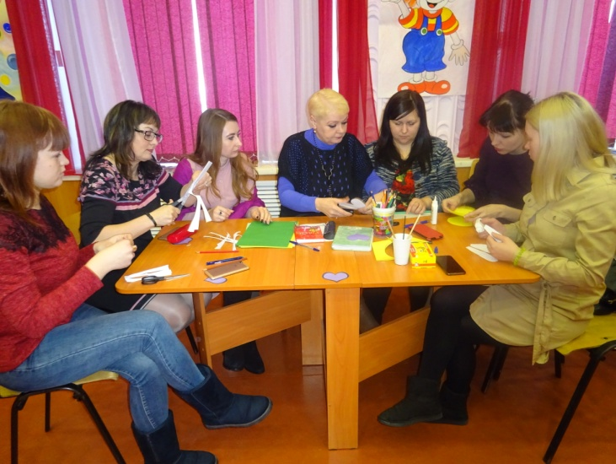

Педагог-организатор:
Коробейникова С.В.

2018 г.

Педагогическую учёбу подготовила и провела:
Коробейникова Светлана Валентиновна – педагог-организатор

Компьютерная вёрстка:
Багирова Анна Дмитриевна – методист ДЮЦ «Гармония»

Немаловажную роль в воспитании ребенка на определенных возрастных этапах развития личности играет процесс взаимодействия семьи и образовательного учреждения. Родители и педагоги прекрасно осознают необходимость тесного взаимодействия, которое может выразиться в педагогическом сопровождении семьи в вопросах воспитания детей. Такое взаимодействие необходимо как семье, так и образовательному учреждению, которое не может в полной мере решать вопросы воспитания и образования, не имея контакта и взаимопонимания с семьями своих учащихся.
Несомненно, родители обладают обширным влиянием на процесс формирования личности ребенка. В семье закладываются представления ребенка о добре и зле, о порядочности, об уважительном отношении к материальным и духовным ценностям. Семейное воспитание органично сливается со всей жизнедеятельностью растущего человека: в семье ребенок включается во все жизненно важные виды деятельности – интеллектуально-познавательную, трудовую, общественную, художественно-творческую, игровую, свободного общения. Одной из важных форм установления контактов педагогов и родителей учащихся является родительские собрания, совместно проводимые мероприятия.
Данный материал будет полезен педагогам дополнительного образования, классным руководителям, заместителю директора по воспитательной работе. Его можно использовать как на родительском собрании, так и на педагогической учёбе.

(сценарий мероприятия, посвященный международному празднику
Дню семьи и Дню семьи, любви и верности)

Цель: способствовать повышению мотивации участников мероприятия в использовании представленных приемов и методов работы при проведении мероприятия, посвященного Международному Дню семьи и Дню семьи, любви и верности.
Задачи:
• продемонстрировать участникам мероприятия использование активных форм работы с родителями;
• показать возможность формирования представления о новых формах проведения мероприятия;
• выяснить целесообразность применения использованных приемов и методов.
Продолжительность: 1 час 30 минут
Оборудование: медиапроектор, презентации: «Семейный альбом», «Предметы поколения Z»
Необходимые материалы: 9 кирпичей: «Традиции», « Дружба», «Сотрудничество», «Труд», «Здоровье», «Чистота», «Понимание»,
« Уважение», «Любовь»; крыша дома «Дом мечты»; «Кресло памяти»; цветная бумага, клей, ножницы, мячи, шляпы, шарфы, крупы, тарелочки, текст песни «Дом».

Ведущий: Добрый день, уважаемые родители! Мы благодарим вас, что в таком круговороте дел вы нашли время и пришли к нам на встречу.
Сегодняшнюю встречу, мы посвящаем международному празднику «Дню семьи», который отмечается 15 мая, и «Дню семьи, любви и верности», который мы отмечаем 8 июля. Самое главное и ценное в жизни человека – семья.
Сегодня наше мероприятие посвящено теме «Моя семья». Всех нас объединяет одно слово, которое будет звучать сегодня – семья. Мы предлагаем вам принять участие в нашем мероприятии.
Без чего на белом свете
Взрослым не прожить и детям?
Кто поддержит вас, друзья?
Ваша дружная... (семья)
Ведущий:
Кто из вас знает, почему в нашей стране мы отмечаем День семьи, любви и верности именно 8 июля?
Это день памяти православных святых – супругов Петра и Февронии. Они издавна почитаемы в России.
Петр был человеком благородного происхождения, князем. Однажды, сражаясь со злым змеем, который угрожал его семье, Петр был ранен, и все его тело покрылось язвами. Князь долго пытался излечиться у многих врачей, но, ни один не вылечил его. И только простая девушка Февронья из Рязанской губернии с помощью волшебной травки, любви и заботы излечила его. И Петр полюбил Февронью и женился на ней. Княжили супруги в городе Муроме. Жили долго и счастливо, нежно любили друг друга и умерли в один день.
В честь памяти этих святых в России 8 июля и отмечается этот семейный праздник. Это одна из многих традиций, которая не была заимствована из западных стран, является исконно русской.
А традиции в России испокон веков чтились и оберегались. Они являются очень важной частью нашего культурного наследия. Помните, крещение младенцев, венчание молодоженов в церкви, профессиональные династии. Многие из них живы, многие передаются из поколения в поколение.
А есть и новые, современные, навеянные временем. Так, например, у нас стал проводиться парад «Весёлая коляска». Детские коляски усилиями родителей и фантазией участников превращаются в чудесных сказочных героев так хорошо знакомых нам из детства и так тесно связанных с семьей, с мамой и папой.
Притча
Я хочу рассказать вам притчу.
Однажды утром рыбак с двумя сыновьями отправился ловить рыбу. Улов был хорош, и к полудню трое мужчин готовы были вернуться домой. Но, когда они начали вытягивать сети, внезапно налетела буря и полностью скрыла береговую линию. А в это же самое время буря не пощадила их маленький домик. Он загорелся, огонь сжег дотла их жилье и все имущество. Когда рыбак с сыновьями выбрался на берег, его ждала плачущая жена, которая рассказала мужу и детям о постигшем их несчастье. Но рыбак и бровью не повел. Жена возмутилась: «Муж, мы потеряли все, что у нас было, а тебе и дела нет». Тогда рыбак ответил: «Огонь, уничтоживший наш дом, оказался тем светом, который в тумане указал нам дорогу к берегу».

Вот видите, как порой важны в семье, несмотря на любые невзгоды, взаимопонимание и взаимовыручка.
А сейчас я предлагаю немножко поиграть. Я буду называть разные слова, а вы слушайте внимательно. Если слово подходит для счастливой семейной жизни - громко хлопайте, а если нет - говорите «нет». Итак, начнем:
дружба, уважение, ссоры, обиды, любовь, ласка, грубость, обман, веселье, радость, вредность, уют, взаимопонимание
О доме сложено и до сих пор слагается неисчислимое множество стихов и песен. По своей значимости дом всегда стоял в одном ряду таких понятий, как жизнь, совесть, добро, отец и мать. Родной дом всегда отличается от других домов, хотя конструкции строительства могут быть схожи. Разница заключается в самой атмосфере семьи, семейных привычках, традициях – культуре семьи.
У каждого человека должен быть дом – не просто жилище с крышей над головой, а место, где его любят и ждут, где уютно и тепло. Сегодня мы с вами попробуем построить «Дом мечты», где все будут жить счастливо, в любви и согласии. Но построить такой дом можно только из «строительного материала» с особыми свойствами: доброты, юмора, понимания, взаимопомощи, терпения. Вы готовы положить первый кирпич в строительство дома?
1 кирпичик «Традиции»
Культура семьи передаётся по наследству от поколения к поколению. Учитывая опыт старших, фундамент нашего дома мы начинаем закладывать с кирпичика «Традиции».
Звучит музыка
(к макету «Дома мечты» крепится кирпичик «Традиции»)
Во многих семьях существует традиция праздновать дни рождения и другие знаменательные даты, отмечать за дружеским столом общенародные праздники. Очень важно, чтобы взаимоуважение и взаимопонимание стали традицией, а тактичность и высокие отношения вошли в привычку и остались в семье на всю жизнь.
Разминка:
- Что такое родословная? (Перечень поколений одного рода.)
- Что такое род? (Ряд поколений, происходящих от одного предка.)
- Кто такой предок? (Древний родственник по роду.)
1 задание «Кресло памяти»
В Средние века всякий рыцарь, желавший вступить в рыцарский союз, должен был доказать свое дворянское происхождение. Доказательством служило рыцарское родословное дерево и герб. Нужно было хорошо знать своих предков. Рыцари не могли участвовать в турнире, если не предоставляли герб и древо своего рода.
А может кто-то из вас назвать имя своей прабабушки? Знаете, откуда она родом?
Я предлагаю командам поделиться самыми интересными сведениями из своей родословной.
(выступающий из каждой семьи садится в «Кресло памяти»
и делится воспоминаниями)
Ведущий: Много интересного узнали мы о ваших родственниках.
А кто же те родственники, которые живут вместе с вами?
Семья - группа родственников, живущих вместе (по словарю С. И. Ожегова). Их может быть разное количество.
Я предлагаю вам посчитать, сколько родственников в стихотворении А. Кондрашова.
2 задание «Сколько нас?»
Раз, два, три, четыре
Кто живет в большой квартире?
Четверо мужчин.
Живет в квартире дедушка,
И папа, и прадедушка,
И Миха, папин сын.
Еще красавица живет
С родными неразлучно.
Один из них ее зовет
Своей любимой внучкой,
Дочкой дорогой
Зовет ее другой,
А третий - милой Машей
И хозяйкой нашей!
И называет мамой
Мужчина, младший самый.
(ответ: 5 человек)

Задание
Каждой семье предлагается в течение 5 минут нарисовать на листе бумаги герб своей семьи и потом защитить его.

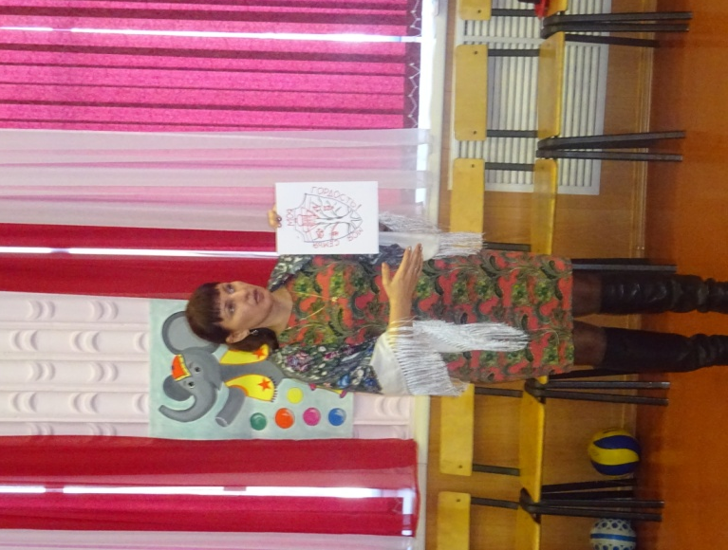

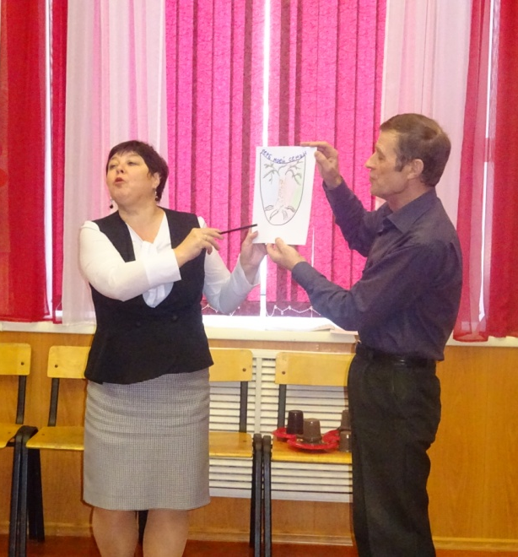

Презентация «Семейный альбом»
Предлагаю заглянуть в семейный альбом и узнать, кто изображен на фотографиях.
(детские фотографии родителей)

2 кирпичик «Дружба»
Народная мудрость гласит: «Маленькие дети спать не дают, а с большими сам не уснёшь».
В чём же секрет взаимопонимания и добрых отношений между родителями и детьми разных возрастов? Секрет очень прост. Нужно развивать у детей способность дружить, и, впоследствии, она создаст основу для нормальной семейной атмосферы. Обязательное условие для счастливой семьи в нашем доме – кирпичик «Дружба». Можно с уверенностью сказать, что дом, в котором враждуют, где нет добрых отношений между старшими и младшими, нельзя назвать счастливым.
(к макету «Дома мечты» крепится кирпичик «Дружба»)
Ведущий: Дружба, поддержка, умение ладить друг с другом – вот в чем крепость семьи. О семье народ придумал много пословиц и поговорок. Давайте вспомним их. Каждая семья по очереди называет пословицу о семье, доме, детях. Выигрывает та семья, которая последней назовет пословицу.
Вы так хорошо знаете народные мудрости! Молодцы!

Гость на пороге - …. (счастье в дом)
Дом без хозяйки - …..(сиротка)
Дом вести - …………(не бородой трясти)
Яблоко от яблони - ….(не далеко падает)
Чем богаты - …………(тем и рады)
В гостях хорошо - …...(а дома лучше)
Не родись красивой, а родись - … (счастливой).
Любовь – кольцо, а у кольца нет - …(начала нет, и нет конца).
У семи нянек дитя - … (без глаза).
Милые бранятся только - … (тешатся).
А сейчас хочу обратиться к мамам. Скажите, милые дамы, вам часто дарят цветы? Сейчас мы это исправим. На вопросы отвечают только мальчики и папы. Давайте подарим присутствующим здесь дамам самый яркий цветочный букет. Но прежде вам следует отгадать цветы. Итак, начнем.
Цветок – гадалка. (Ромашка)
Цветок – женское имя. (Роза, Лилия, Маргаритка)
Цветок – девичьи глаза. (Анютины глазки)
Цветок – себялюбец. (Нарцисс)
Цветок – юноша и девушка. (Иван­да­Марья)
Цветок – с хорошей памятью. (Незабудка)
Цветок – живущий вечно. (Бессмертник)
Цветок – маленький звонок. (Колокольчик)
Цветок – звезда. (Астра)
Цветок – ласковое мужское имя. (Василёк)
Цветок – символ 8 Марта. (Мимоза)
Самый первый весенний цветок. (Подснежник).
Вот мы и надарили милым дамам столько цветов, что на пару недель хватит. Я желаю, дорогие друзья, чтобы в вашей жизни было много цветов и хорошего настроения.
3 кирпичик «Сотрудничество»
Традиции наших предков позволяют нам заложить следующий кирпичик для строительства «Дома мечты» под названием «Сотрудничество».
Звучит музыка
(к макету «Дома мечты» крепится кирпичик «Содружество»)
Семьи, в которых отношения строятся по принципу сотрудничества, отличают взаимная тактичность, вежливость и выдержка, умение уступать, вовремя выходить из конфликта и с достоинством переносить невзгоды.
В течение 5 минут я предлагаю вам написать рассказ о своей семье. Прислушайтесь к своим чувствам, что вы действительно ощущаете, и у вас получится замечательный рассказ.
4 кирпичик «Труд»
Как и другие положительные качества, любовь прививается с детства в кругу семьи. Без трудолюбия невозможно стать настоящим человеком. Нашему дому просто необходим кирпичик «Труд».
Звучит музыка
(к макету «Дома мечты» крепится кирпичик «Труд»)
Каждодневный труд всех членов семьи обеспечивает необходимую гармонию во взаимоотношениях, гарантирует материальное благополучие.
Обычно дети готовят для родителей праздничные открытки, подарки. И сегодня мы решили пригласить вас в нашу творческую мастерскую для изготовления праздничной ромашки.
Ромашка – исконно русский цветок, является одним из символов России, а также главным символом нашего праздника. А ещё ромашка – символ милой простоты и нежности, а главное – символ любви и верности.
А как вы думаете, каким образом ромашка связана с любовью? Кто знает, как? (ответ: на ромашках гадают «любит - не любит»)
Сказала роза скромной ромашке:
- Смотри, как я прелестна и хороша!
Не то, что ты в своей простой рубашке
Ты так наивна, желтая душа!
- Пусть так, - в ответ кивнула ей ромашка,
- Мне не положено царицей быть.
Но даже в беленькой, простой рубашке,
Я буду людям радость приносить.

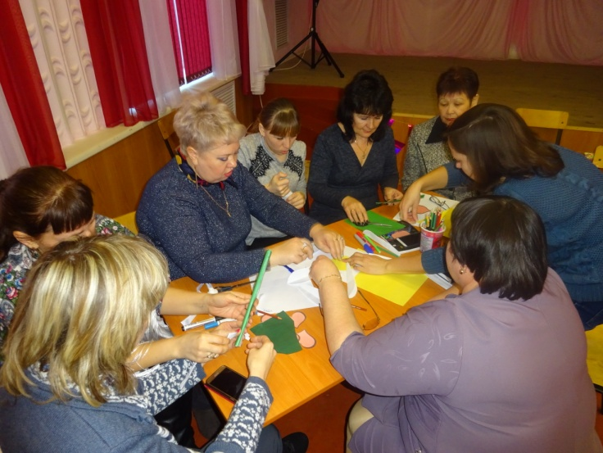

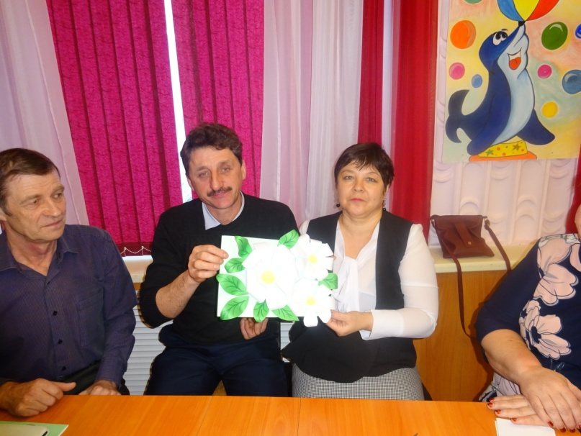

Ведущий: Наша творческая мастерская заканчивается. Мы благодарим вас за то, что сделали такие красивые ромашки и создали праздничное настроение.
Берегите друг друга,
Добротой согревайте!
Берегите друг друга,
Обижать не давайте!
Будьте здоровы и счастливы!
5 кирпичик «Здоровье»
Следующим кирпичиком для нашего дома будет «Здоровье».

Звучит музыка
(к макету «Дома мечты» крепится кирпичик «Здоровье»)
«Всё в твоих руках!» - утверждал один мудрец. Каждый сам выбирает тот образ жизни, который обеспечит здоровье и счастье себе и каждому из членов семьи. Здоровыми вырастут дети в той семье, которая ведёт здоровый образ жизни. Ребёнок учится тому, что видит у себя в дому, родители - пример ему. Я предлагаю вам, уважаемые родители, поучаствовать в спортивных конкурсах:
- Добежать до стула, надеть шляпу и шарф. Сесть на стул и крикнуть: «А моя семья лучше всех!».
- В команде передать мяч над головой.
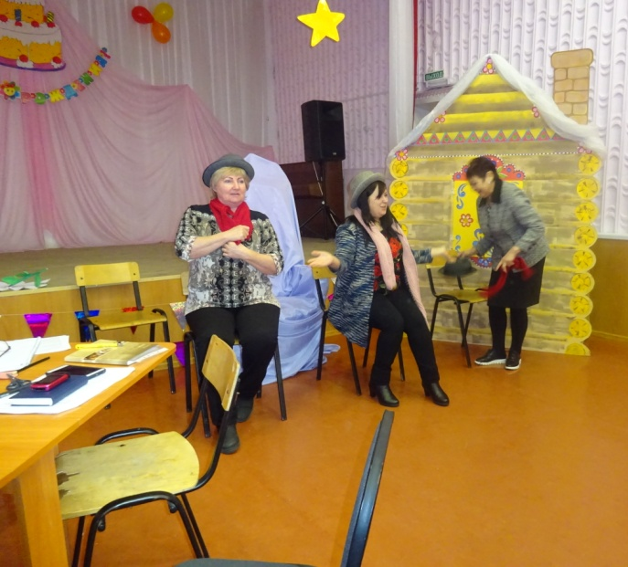
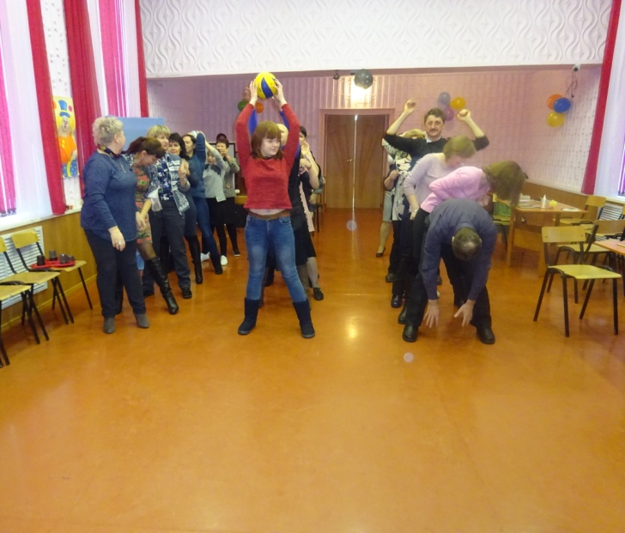

6 кирпичик «Чистота»
Дома мы проводим значительную часть времени - отдыхаем, занимаемся любимыми делами, отмечаем семейные праздники, ведём домашнее хозяйство. Следующим кирпичик необходим для нашего дома – это «Чистота».
Звучит музыка
(к макету «Дома мечты» крепится кирпичик «Чистота»)
Наш дом – это место психологической защищённости и комфорта. Но сам по себе он таковым не становится. Чтобы было тепло и уютно в доме, помимо душевности, в отношениях между близкими людьми нужен элементарный порядок. Наверное, вы замечали, что порядок в доме легче поддерживать, чем наводить. А нужно-то совсем немного, каждому члену семьи убирать за собой, и тогда чистота и порядок будут в радость.

Конкурс «Золушка»
Каждой семье раздаются тарелочки, в которой смешаны разные крупы: рис, гречка, горох, чечевица, которые нужно перебрать по отдельным тарелочкам. Чья семья быстрее переберёт, та и победит.

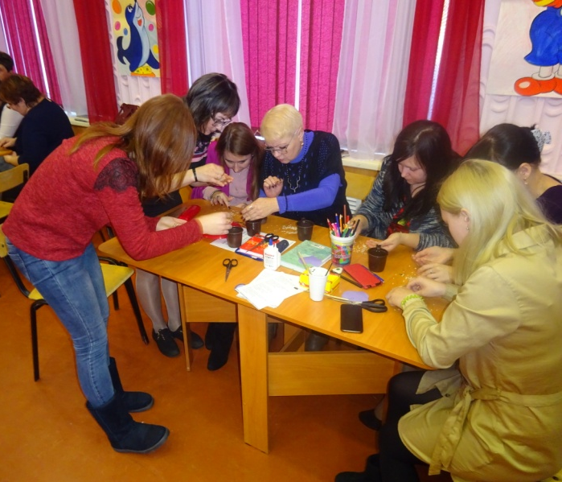
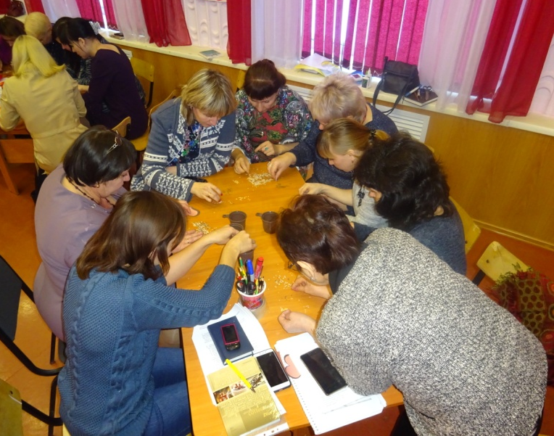

7 кирпичик «Понимание»
Человеку важно, чтобы у него благоприятно складывались взаимоотношения с членами семьи, испытывать в семье эмоциональное благополучие. Определение счастья включает желание быть понятым. Для полного счастья нашему дому нужен кирпичик «Понимание».
Звучит музыка
(к макету «Дома мечты» крепится кирпичик «Понимание»)
Ведущий: А сейчас мы проведем конкурс «Угадай песню». Я буду рассказывать, о чем поется в песне, а вы должны угадать о какой песни идёт речь.
Каждая семья по очереди угадывает песню.
- Эта песня о том, как вели себя домашние птицы у немолодой женщины. (Два весёлых гуся)
- Песня о трагической судьбе мирного насекомого. ( Кузнечик)
- Песня о том, как хорошо в дождь играть на гармошке на глазах у изумлённой публики, отмечая очередную годовщину своего дня рождения. (Песня крокодила Гены)
- Песня про одинокую русскую красавицу. ( Во поле березка стояла)
- Эта песенка о веселом мальчике, который хитростью хотел увильнуть от работы в поле по сбору урожая картофеля. ( Антошка)
- Песня о кусочке земли, на котором растут бананы и кокосы, и очень весело проводится время. («Чунга - Чанга»)

Уважаемые родители, вы все отлично справились с заданием. Вы большие молодцы! А теперь необходимо по мелодии угадать, что за песня прозвучала.
8 кирпичик «Уважение»
Очень важен для строительства дома кирпичик «Уважение». В семье, где выстраиваются уважительные отношения, имеет место и взаимопомощь, и оптимизм, и понимание.
Звучит песня «Погода в доме»
(к макету «Дома мечты» крепится кирпичик «Уважение»)
Дорогие родители, а вы всегда понимаете своих детей? Очень многое изменилось в общении друг с другом. Например, появился молодёжный сленг.
Задание:
- Каждой семье нужно расшифровать молодёжный сленг и перевести предложение на русский язык. (приложение №1)
- «Наша тича вызырила шпору».
(расшифровка: «Наша учительница заметила шпаргалку»)
- «Носить сандалии с носками полный зашквал».
(расшифровка: «Носить сандалии с носками позор, бред»)
- «Ну, зачем ты мне весь этот маргарин выливаешь?»
(расшифровка: «Ну, зачем ты настаиваешь на своём мнении?»)
- Презентация «Предметы поколения Z».
Назвать изображённые на слайде предметы нового поколения.
1. Гаджеты 2. Сникерсы 3.Скейтборд 4.Лайк 5.Сэлфи 6.Гидроскутер 7. Макасины 8. Хэштек (надписи) 9.Андроид 10.Инстограмм
9 кирпичик «Любовь»
Для воспитания ребёнка очень важно, растёт ли ребёнок в семье любящих и заботящихся друг о друге родителей. Взаимная любовь родителей – главный воспитательный фактор. Благополучие и счастье семьи в нашем доме невозможно без кирпичика «Любовь». Только когда в семье царит настоящая любовь, она становится высочайшей ценностью.
Звучит песня «Погода в доме»
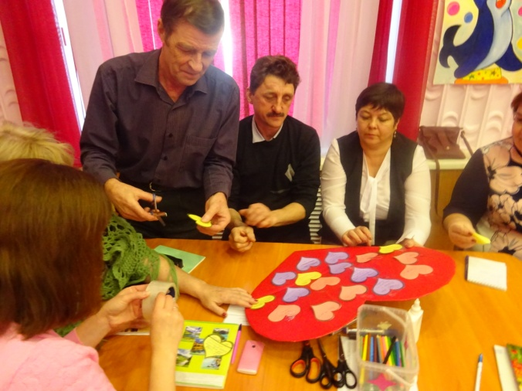
(к макету «Дома мечты» крепится кирпичик «Уважение»)

Каждый родитель любит своих детей и желает им добра. У вас на столе лежат сердечки. Вам нужно записать на них
«Любовь к детям – это …»
и разместить свои сердца на сердце.

Крыша дома
Строительство любого дома всегда заканчивается возведением крыши. Крыша дома мечты называется «Хорошее настроение».
Звучит песня «Хорошее настроение»
(к макету «Дома мечты» крепится крыша «Хорошее настроение»)
Мы построили с вами «Дом мечты». Всем известно, что основа человеческого счастья – это дружная, любящая семья и дети.
Известная английская пословица гласит: «Не воспитывайте детей, всё равно они будут похожи на вас. Воспитывайте себя».
И в завершении нашего праздника я предлагаю всем исполнить песню «Дом». (приложение № 2)
Спасибо за вашу искренность, открытость, за то, что вы любите и дорожите, друг другом, за то, что вы присутствовали здесь на этом семейном празднике.

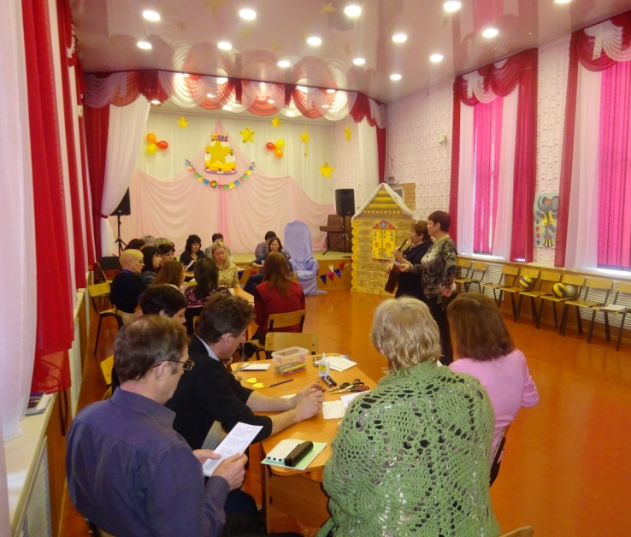

Приложение №1

Клон (от сл. «клонировать») то же самое «скан» – скопированное, списанное.
Мобила (от сл. «мобильный») – телефон, связь.
Самса (от аббревиатуры SMS) – способ мобильной связи.
Глюк (глагол «глючить») – ошибка, незавершенность в компьютерной программе. У меня принтер глючит. Глюк – сбой.
Красава – молодец. Похоже на «красавчик» и «ай, молодца!», соединенное вместе.
Ава – аватарка, картинка под именем пользователя. Налицо сокращение слова.
Достоевский – тот, кто всех достал.
Косить под кого-то – быть похожим.
Чикса – девушка;
Юзер – пользователь компьютера.
Белая, беляк – компьютерная мышь.
Крезанутый (от англ. сл. «craze») – сумасшедший.
Дикий (от немецкого сл. «dick») – толстый.
Фазер (от англ. сл. «father») – отец.
Флэт (от англ. сл. «flat») – дом.
Тема – отлично, мне нравится.
Ядрит-мадрит, ёклмн, елы-палы — досада, злость.
Катать вату – бездельничать.
Падик – подъезд.
Бассик – бассейн.
Хайп – это то, что сейчас популярно и модно.
Аська – сеть в инетрнете.
Ребзя – ребята, парни.
Шатапнись – замолчи.
Рофлить – громко смеяться.
Сяп – спасибо.

Приложение №2

Текст песни «Дом»

Мимо текла, текла река, плыли куда-то облака,
Шел человек, была дорога нелегка,
И человек мечтал о том,
Что он построит где-то дом,
И поселится счастье с ним,
В доме одном.

Если когда-то уставал, он неизменно напевал,
Песню любимую свою, ту, что пою.
Дом, как известно всем давно,
Это не стены, не окно,
Даже и стулья со столом-
Это не дом.

Дом – это то, куда готов,
Ты возвращаться вновь и вновь,
Яростным, добрым, нежным, злым,
Еле живым.
Дом – это там, где вас поймут,
Там, где надеются и ждут,
Где ты забудешь о плохом -
Это твой дом.

Мимо текла, текла река, плыли куда-то облака,
Шел человек, была дорога нелегка,
И человек мечтал о том,
Что он построит где-то дом,
И поселится счастье с ним,
В доме одном.

Список литературы:

- Коломейцева М. Сценарий мероприятия ко Дню Семьи. «Праздник День Семьи, Любви и Верности». //PRAZDNIK. RU (сайт) URL: https://prazdnikson.ru/stsenariy-meropriyatiya-ko-dnyu-semi/
(дата обращения: 25.01.2018 г.)
- Котенева С.В. Сценарий праздника ко дню семьи, любви и верности в пришкольном лагере.//ped-kopiIka.ru (cайт)
URL: http://ped-kopilka.ru/blogs/svetlana-valentinovna-koteneva/scenarii-prazdnika-ko-dnyu-semi-lyubvi-i-vernosti.html
(дата обращения: 26.01.2018 г.)
- Ожегов С. И. (1900-64) «Словарь русского языка» (1949, 22-е издание, 1990; с 1992 – «Толковый словарь русского языка», совместно с Н. Ю. Шведовой).

Наши координаты:

632201 НСО, р.п.Чаны,
ул. Победы, 55
тел. 8(383-67)21-413
факс.: 8(383-67)23-425
e-mail: garmoniy@mail.ru
Сайт ДЮЦ «Гармония» -
www.garmoniyacha.edusite.ru

